冷却システムは新たな可能性を生み出す
ACOPOStrak液冷システムで実現するパフォーマンス性の向上
インテリジェントなACOPOStrakシステムのモータセグメントに、新たにビルトイン型の液冷システムが加わりました。これにより、搬送システムの活躍範囲がさらに広がります。液冷システムは各モータセグメントに直接統合されるため、追加の設置等は不要です。

新しいモータセグメントは、冷却処置を行いたいトラックの特定箇所に直接使用することができます。非常に動的に働くアプリケーションでは、特定のトラックセグメント上で多数のシャトルが加速とブレーキをかけます。そこで生じる熱は液冷システムに吸収され、ポンプを使って冷却回路を通り、最終的に冷却媒体を介して運び出されます。
熱計算が簡単に
ｍapp Trakシステムソフトウェアは、トラックシステムがどの箇所で最もパワーを要するかを正確に計算します。この情報から、それぞれのトラックセグメントで発生する熱量を判断することができるのです。またソフトウェアのシミュレーションでは、トラックのどの部分で冷却モータセグメントが必要かを表示します。トラックセグメントは、直列、並列、またはその2つの組み合わせで接続することが可能です。ACOPOStrakの冷却システムは、実際に冷却が必要とされる場所でのみ使用することができるため、無駄を省くことで費用対効果が高くなっています。さらに、追加のハードウェアテストを行うことなく、どのようなアプリケーションにも柔軟に適応するため、ユーザーに最大限の利益をもたらすことができるでしょう。

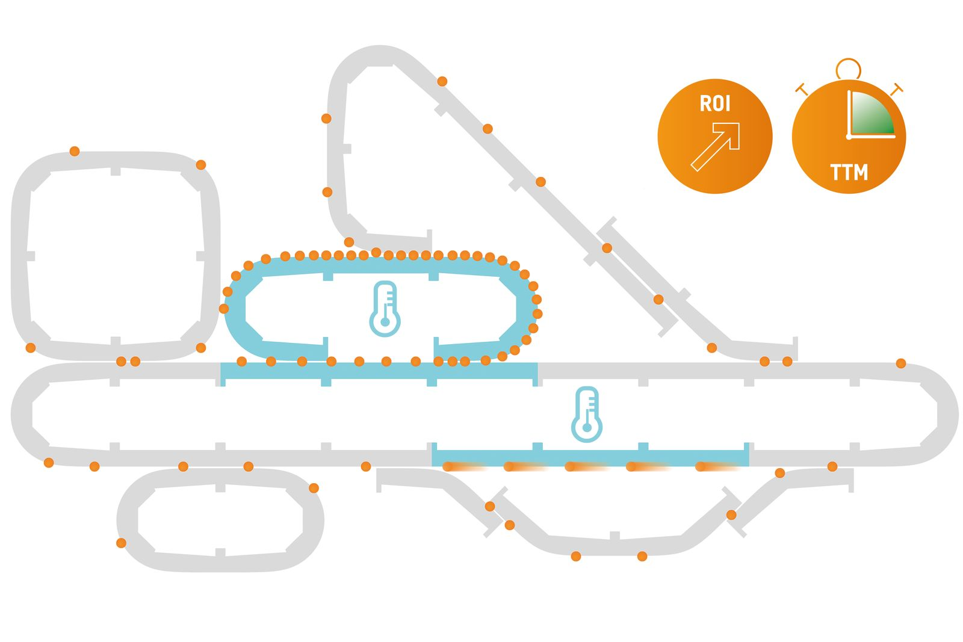
ACOPOStrakの液冷システムは、効率的にターゲットを絞った冷却を行います。

B&Rについて
ABBグループの一員であるB&Rは、オーストリアに本社を置く産業オートメーションのグローバルリーダーです。 B&Rは、最先端のテクノロジーと先進的なエンジニアリングを組み合わせ、あらゆる産業のお客様に、マシンおよびファクトリーオートメーション、モーションコントロール、HMI、統合型安全技術など、トータルソリューションを提供しています。OPC UA、POWERLINK、openSAFETYなどのIIoT通信規格やAutomation Studioソフトウェアにより、B&Rは常にオートメーションエンジニアリングの未来を再定義しています。よりいっそうの工程簡素化と、お客様の期待を超えたいというコミットメントに支えられ、B&Rは産業オートメーションの最前線を走り続けています。
より詳細な情報については、www.br-automation.com/ja をご覧ください。

